UBND TỈNH KIÊN GIANG  BAN CHỈ ĐẠO TỔNG ĐIỀU TRA  KINH TẾ VÀ ĐIỀU TRA CƠ SỞ HÀNH CHÍNH NĂM 2021 | CỘNG HÒAXÃ HỘI CHỦ NGHĨA VIỆT NAM  Độc lập - Tự do - Hạnh phúc
Số: 45/KH-BCĐ | Kiên Giang, ngày 24 tháng 02 năm 2021
KẾ HOẠCH
tuyên truyền Tổng điều tra kinh tế và điều tra cơ sở hành chính năm 2021 trên địa bàn tỉnh Kiên Giang

Thực hiện Quyết định số 1344/QĐ-BKHĐT ngày 03/9/2020 của Bộ trưởng Bộ Kế hoạch và Đầu tư về việc ban hành Phương án Tổng điều tra kinh tế năm 2021, Quyết định số 1006/QĐ-BNV ngày 26/11/2020 của Bộ Nội vụ về việc ban hành Phương án Điều tra cơ sở hành chính năm 2021, Kế hoạch 181/KH-BCĐ ngày 17/11/2020 của Ban chỉ đạo Tổng điều tra kinh tế và điều tra cơ sở hành chính năm 2021 tỉnh Kiên Giang, Kế hoạch số 662/KH-BCĐTW ngày 05 tháng 02 năm 2021 của Ban Chỉ đạo Tổng điều tra Kinh tế Trung ương về công tác tuyên truyền Tổng điều tra kinh tế năm 2021.
Ban Chỉ đạo Tổng điều tra kinh tế và điều tra cơ sở hành chính năm 2021 tỉnh Kiên Giang xây dựng kế hoạch tuyên truyền cụ thể như sau:
I. MỤC ĐÍCH, YÊU CẦU
1. Mục đích
- Cung cấp thông tin đến các tầng lớp nhân dân về mục đích, ý nghĩa, đối tượng, đơn vị, thời điểm, hình thức, kế hoạch, nội dung tiến hành cuộc Tổng điều tra kinh tế năm 2021 và điều tra cơ sở hành chính năm 2021 (sau đây viết gọn là Tổng điều tra); trách nhiệm của các cấp, các ngành;Quyền và nghĩa vụ của tổ chức, cá nhân trong cuộc Tổng điều tra;
- Giúp đơn vị được điều tra hiểu và nhận thức rõ nhiệm vụ, trách nhiệm trong Tổng điều tra, tích cực phối hợp với các lực lượng điều tra cung cấp thông tin đầy đủ, kịp thời;
- Tăng cường sự phối hợp của các cấp, các ngành, các tầng lớp nhân dân. Phối hợp với các cấp hỗ trợ tối đa các nguồn lực cho Tổng điều tra.
2. Yêu cầu
- Công tác tuyên truyền phải thực hiện trọng tâm, trọng điểm, tiếp cận được các đối tượng, đơn vị điều tra, đảm bảo hiệu quả và thiết thực;
- Nội dung, hình thức tuyên truyền phong phú, kịp thời, phù hợp với từng đối tượng, địa bàn và thời gian cụ thể;
- Trong quá trình thực hiện công tác tuyên truyền tại địa phương, Ban Chỉ đạo Tổng điều tra các cấp cần huy động sự tham gia tích cực của toàn hệ thống chính trị và quần chúng nhân dân;
- Thời gian thực hiện tuyên truyền:
Đợt 1: Tháng 2-5 năm 2021, tuyên truyền về điều tra doanh nghiệp;đơn vị sự nghiệp, hiệp hội; cơ sở hành chính.
Đợt 2: Tháng 6-7 năm 2021, tuyên truyền về điều tra cơ sở sản xuất kinh doanh cá thể;cơ sở tôn giáo, tín ngưỡng.
II. NỘI DUNG TUYÊN TRUYỀN
Công tác tuyên truyền được tập trung vào các nội dung tại Quyết định số 1344/QĐ-BKHĐT ngày 03/9/2020 của Bộ trưởng Bộ Kế hoạch và Đầu tư về việc ban hành Phương án Tổng điều tra kinh tế năm 2021, Quyết định số 1006/QĐ-BNV ngày 26/11/2020 của Bộ Nội vụ về việc ban hành Phương án Điều tra cơ sở hành chính năm 2021, Kế hoạch 181/KH-BCĐ ngày 17/11/2020 của Ban chỉ đạo Tổng điều tra kinh tế và điều tra cơ sở hành chính năm 2021 tỉnh Kiên Giang, nội dung cụ thể như sau:
1.Tuyên truyền về mục đích, ý nghĩa của cuộc Tổng điều tra.
2. Tuyên truyền về đối tượng Tổng điều tra.
3. Tuyên truyền về đơn vị Tổng điều tra.
4. Tuyên truyền về thời điểm tiến hành Tổng điều tra.
5. Tuyên truyền về hình thức thu thập thông tin.
6. Tuyên truyền về kế hoạch tổ chức thực hiện Tổng điều tra.
7. Tuyên truyền về nội dung của cuộc Tổng điều tra.
8. Tuyên truyền về quyền hạn, nghĩa vụ, trách nhiệm của các cấp, các ngành và nhân dân trong quá trình thực hiện cuộc Tổng điều tra.
III. HÌNH THỨC TUYÊN TRUYỀN

1. Tuyên truyền trên sóng phát thanh, truyền hình, báo chí
- Đưa tin, phóng sự trên Đài phát thanh, truyền hình cấp tỉnh.

- Sử dụng hệ thống loa truyền thanh cơ sở (cấp huyện/cấp xã).

- Đăng bài trên báo Kiên Giang và các báo Thường trú tại tỉnh

2. Tuyên truyền trên cổng/trang thông tin điện tử

- Ủy ban nhân dân cấp tỉnh, huyện, xã;

- Cục Thuế;

- Cục Thống kê;

3. Băng rôn, khẩu hiệu; pa-nô, áp phích, logo: thực hiện treo băng rôn, dán áp phích, logo tuyên truyền tại nơi công cộng (trụ sở cơ quan nhà nước, Ban chỉ đạo các cấp, trục đường chính,...).

4. Họp tổ nhân dân tự quản, ấp, khu phố: Đối với cơ sở sản xuất kinh doanh cá thể.

5. Tuyên truyền khác

- Tuyên truyền tại các cuộc họp báo; họp giao ban; hội nghị;

- Bảng điện tử (LED) của Cục Thống kê;

- Thẻ điều tra viên;

IV. KẾ HOẠCH TIẾN HÀNH

a) Cấp tỉnh: Tuyên truyền trên sóng phát thanh, truyền hình, báo chí;Cổng thông tin điện tử của Ủy ban nhân dân tỉnh; Trang thông tin điện tử và Bảng điện tử (LED) của Cục Thống kê,...

- Từ tháng 02 năm 2021: Đăng tải các bài viết về công tác chuẩn bị Tổng điều tra ở địa phương;

- Từ tháng 2 đến tháng 5 năm 2021: Tuyên truyền về điều tra doanh nghiệp; đơn vị sự nghiệp, hiệp hội; cơ sở hành chính. Ngoài tuyên truyền trên các phương tiện nêu trên, còn tuyên truyền trên Trang thông tin điện tử của Cục Thuế tỉnh;

- Từ tháng 6 đến tháng 7 năm 2021: Tuyên truyền về điều tra cơ sở kinh doanh cá thể; cơ sở tôn giáo, tín ngưỡng.

b) Cấp huyện, xã

(1) Tuyên truyền trên sóng phát thanh, truyền thanh

- Đợt 1:Từ tháng 2 đến tháng 5 năm 2021: Tuyên truyền về điều tra doanh nghiệp; đơn vị sự nghiệp, hiệp hội; cơ sở hành chính.

- Đợt 2: Từ tháng 6 đến tháng 7 năm 2021: Tuyên truyền về điều tra cơ sở sản xuất kinh doanh cá thể; cơ sở tôn giáo, tín ngưỡng.

(2) Từ tháng 2 đến tháng 7 năm 2021: Tuyên truyền trên Cổng thông tin điện tử của Ủy ban nhân dân cấp huyện, xã; khẩu hiệu, áp phích, pa-nô, băng rôn tại các điểm công cộng và trên các trục đường giao thông chính.

(3) Từ tháng 6 đến tháng 7 năm 2021: Tuyên truyền tới các cơ sở sản xuất kinh doanh cá thể ở Tổ nhân dân tự quản, ấp, khu phố.

V. TỔ CHỨC THỰC HIỆN

1. Ban Chỉ đạo Tổng điều tra cấp tỉnh và cấp huyện

a) Xây dựng kế hoạch, nội dung về công tác tuyên truyền cuộc Tổng điều tra tại địa phương.

b) Tuyên truyền trên Cổng thông tin điện tử Ủy ban nhân dân tỉnh; Ủy ban nhân dân cấp huyện; Trang thông tin điện tử của Cục Thống kê, Cục Thuế; Bảng điện tử (LED) của Cục Thống kê tỉnh.

c) Cơ quan truyền thông, đài, báo địa phương tuyên truyền kịp thời cuộc Tổng điều tra.

d) Gửi tập tin về hỏi đáp Tổng điều tra (file MP3) và tài liệu tuyên truyền cho Ban Chỉ đạo Tổng điều tra cấp dưới.

đ) Kiểm tra, đôn đốc việc triển khai công tác tuyên truyền.

2. Ban Chỉ đạo Tổng điều tra cấp xã

a) Chỉ đạo trạm truyền thanh xã, phường, thị trấn tuyên truyền trên loa phát thanh.

b) Tuyên truyền trên Trang thông tin điện tử Ủy ban nhân dân cấp xã (nếu có).

c) Chỉ đạo Tổ nhân dân tự quản ấp, khu phố tuyên truyền tới cơ sở kinh doanh cá thể nhằm hợp tác với điều tra viên cung cấp thông tin trung thực, đầy đủ, kịp thời.

d) Phối hợp, hỗ trợ nguồn lực tham gia vào công tác tuyên truyền.

Tổng điều tra kinh tế và điều tra cơ sở hành chính năm 2021 là cuộc Tổng điều tra có quy mô, phạm vi rộng, đối tượng điều tra lớn, tính chất phức tạp. Đề nghị các cấp, các ngành tích cực tham gia nhằm đảm bảo thắng lợi của cuộc Tổng điều tra./.

Nơi nhận:  - Thành viên BCĐ tỉnh;  - Thành viên Tổ Thường trực BCĐ tỉnh;  - Thành viên Tổ tuyên truyền;  - BCĐ các huyện, tp;  - Chi cục Thống kê kv, huyện, tp;  - Lưu: VT, TTT. | KT. TRƯỞNG BAN  ỦY VIÊN THƯỜNG TRỰC  PHÓ CỤC TRƯỞNG CỤC THỐNG KÊ  Đỗ Huy Công

Mẫu logo, khẩu hiệu, thẻ điều tra viên, nội dung tin nhắn sử dụng
trong Tổng điều tra kinh tế năm 2021

- Mẫu Logo:
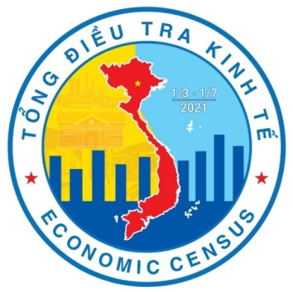
- Mẫu khẩu hiệu:
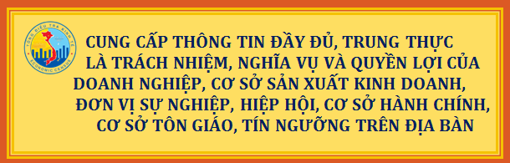

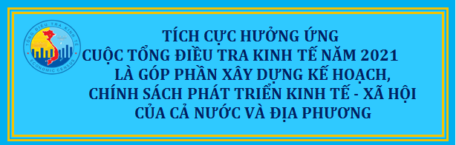
- Mẫu thẻ điều tra viên
